Confinement : Des jeux pour enfants sans écran et (presque) sans matériel

Le PENDU
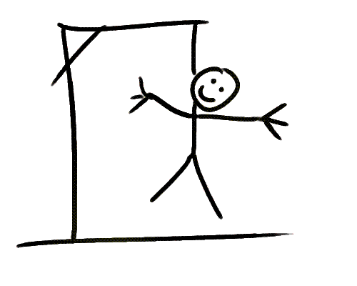

- A partir de 6 ans

- But du jeu : deviner toutes les lettres d’un mot.

- Comment jouer :

  - le « bourreau » pense à un mot assez long, il écrit la première et la dernière lettre de ce mot, et il remplace toutes les autres lettres par un tiret.
Exemple : C - - - - - - E

  - Le joueur propose une lettre, si elle fait partie du mot, la lettre est écrite à sa place.
Exemple : C A - - A - - E

  - Si la lettre ne fait pas partie du mot, le « bourreau » trace un élément de la potence.

- Ordre des dessins de la potence et du pendu:

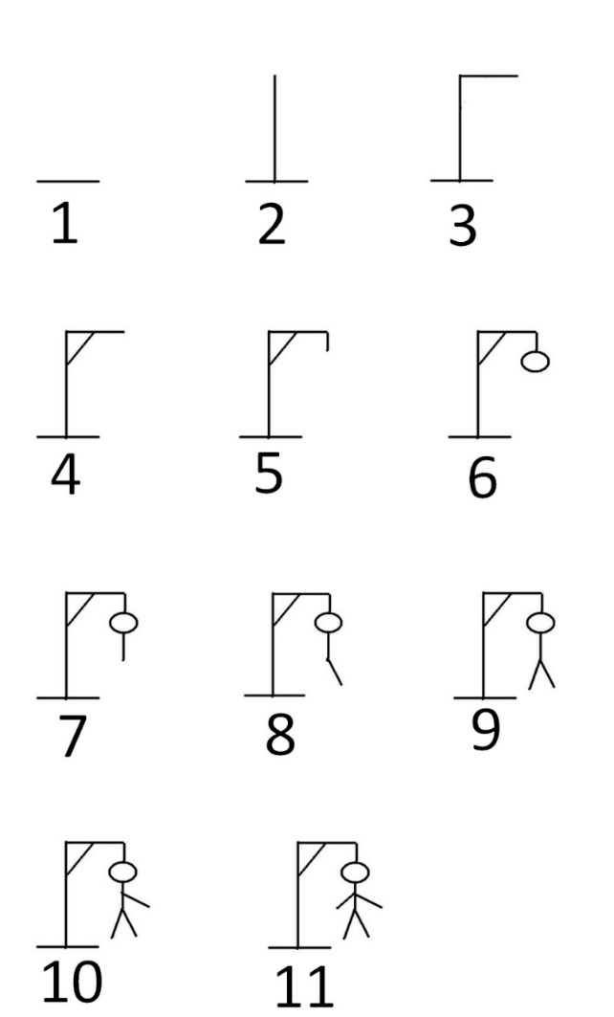

  - Le joueur doit avoir trouvé le mot avant que le dessin soit terminé, c’est-à-dire avant d’être pendu !
Dans l’exemple, il fallait trouver le mot : CARTABLE

